# MỤC LỤC

MỤC LỤC 1

DANH MỤC HÌNH ẢNH 2

1 NỘI DUNG CHI TIẾT 2

1.1 YÊU CẦU MỞ RỘNG 2

1.1.1 ShippingFeeCalculator – Thay đổi cách tính mới 2

1.1.2 PaymentCard – Thêm thẻ thanh toán mới 3

1.1.3 InterbankSubsystem 4

2 BÀI TẬP CHO PLACE RUSH ORDER 4

2.1 Coupling Problems 4

2.1.1 Content Coupling 4

2.1.2 Control Coupling 5

2.1.3 Common Coupling 5

2.1.4 Stamp Coupling 5

2.1.5 Data Coupling 5

2.2 Cohesion Problems 5

2.2.1 Coincidental Cohesion 5

2.2.2 Logical Cohesion 5

2.2.3 Temporal Cohesion 5

2.2.4 Procedural Cohesion 5

2.2.5 Communicational Cohesion 5

2.2.6 Sequential Cohesion 6

2.2.7 Informational Cohesion 6

2.2.8 Functional Cohesion 6

2.3 Nguyên Lý Thiết Kế SOLID 6

2.3.1 Single Responsibility Principle 6

2.3.2 Open/Closed 6

2.3.3 Liskov Subsitution 7

2.3.4 Interface Segregation 7

2.3.5 Dependency Inversion 7

3 TỔNG HỢP 7

3.1 Quy trình đặt hàng 8

# DANH MỤC HÌNH ẢNH

Hình 1: Interface ShippingFeeCalculator 2

Hình 2: Cách tình tiền theo khối lượng 3

Hình 3: Abstract Class PaymentCard 3

Hình 4: Thêm loại thẻ thanh toán mới 4

Hình 5: InterbankSybsystem mới 4

Hình 6: Thêm vào giỏ hàng 8

Hình 7: Invoice 8

Hình 8: Thanh toán thành công 9

Hình 9: Rush Intruction and Time 9

**LINK Nộp Trên github <https://github.com/sunkhemrath/SUNKHEMRATH-20180277>**

# NỘI DUNG CHI TIẾT

## YÊU CẦU MỞ RỘNG

### ShippingFeeCalculator – Thay đổi cách tính mới

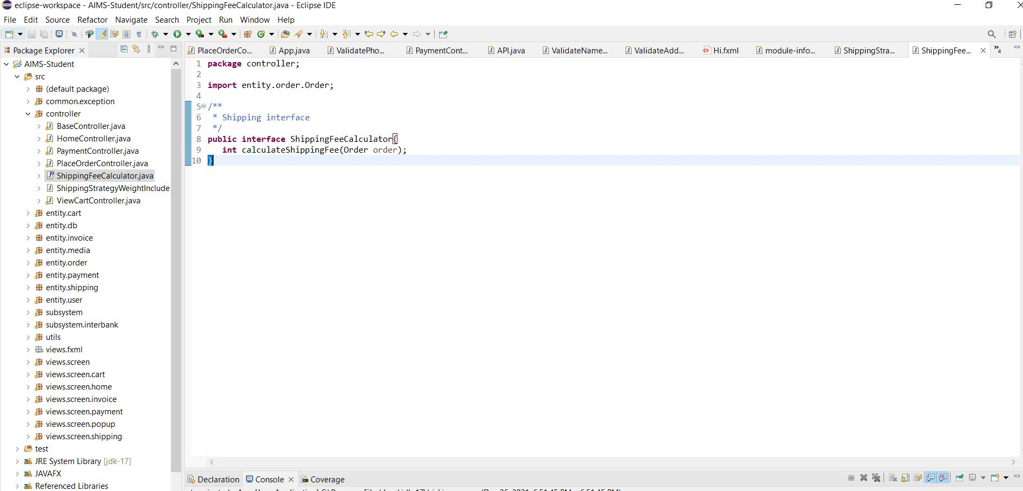

Hình : Interface ShippingFeeCalculator

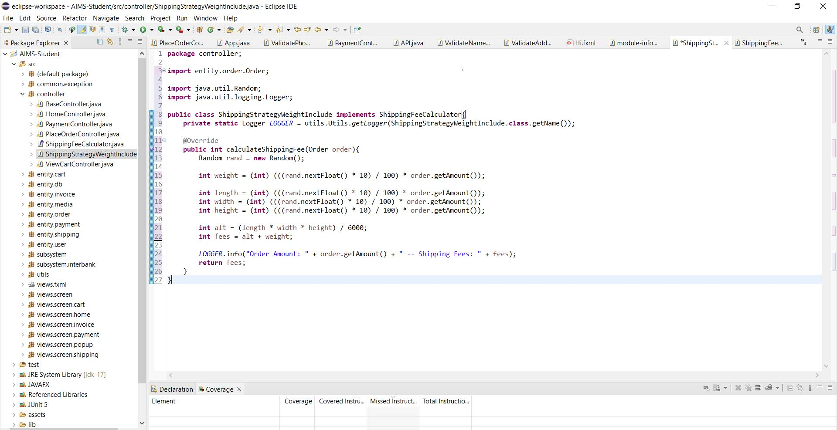

Hình : Cách tình tiền theo khối lượng

### PaymentCard – Thêm thẻ thanh toán mới

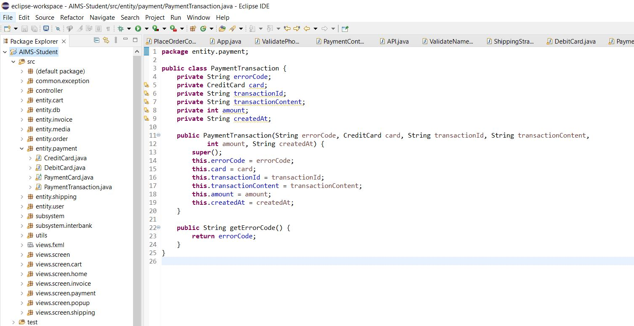

Hình : Abstract Class PaymentCard

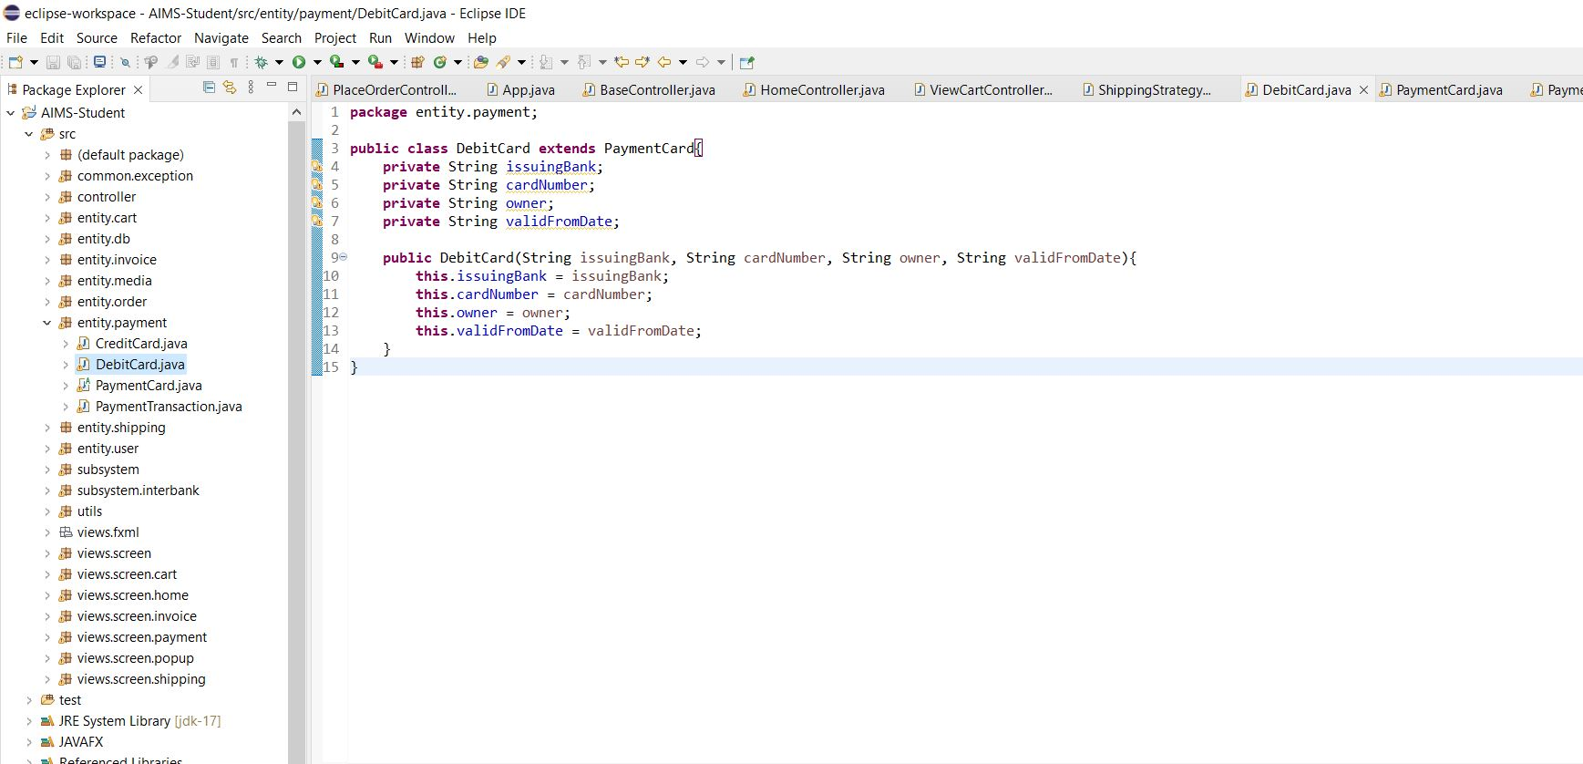

Hình : Thêm loại thẻ thanh toán mới

### InterbankSubsystem

# BÀI TẬP CHO PLACE RUSH ORDER

## Coupling Problems

### Content Coupling

Không có

### Control Coupling

Không có

### Common Coupling

Không có

### Stamp Coupling

|  |  |  |
| --- | --- | --- |
| Related Modules | Description | Improvement |
| RushScreenHandler, ShippingScreenHandler | ShippingScreenHandler truyền cả đối tượng Invoice vào RushScreenHandler trong khi chỉ cần dùng thuộc tính setRushInfo, phương thức setRushInfo, getOrder, setShippingFee | Có thể implement interface, tránh được việc có thể sử dụng phương thức không nên được sử dụng |

### Data Coupling

Chấp nhận được

|  |  |  |
| --- | --- | --- |
| Related Modules | Description | Improvement |
| Hầu hết các modules | Chấp nhận được |  |

## Cohesion Problems

### Coincidental Cohesion

Không có

### Logical Cohesion

Không có

### Temporal Cohesion

Không có

### Procedural Cohesion

|  |  |  |
| --- | --- | --- |
| Related Modules | Description | Improvement |
| PlaceOrderController | Các phương thức như validateAddress, validateName xuất hiện vì được gọi lần lượt chứ không liên quan đến nhau | nên cho những module này ra những interface, khi dùng ta chỉ override lại |
| PlaceRushOrderController | Tương tự, phương thức validateTime và validateInstruction | tương tự như trên |

### Communicational Cohesion

|  |  |  |
| --- | --- | --- |
| Related Modules | Description | Improvement |
| InterbankSubsystemController | phương thức payOrder và refund có tham số và kiểu trả về giống nhau |  |

### Sequential Cohesion

|  |  |  |
| --- | --- | --- |
| Related Modules | Description | Improvement |
|  |  |  |

### Informational Cohesion

|  |  |  |
| --- | --- | --- |
| Related Modules | Description | Improvement |
| Hầu hết các lớp entity | Thao tác trên attribute của lớp |  |
| RushScreenHandler | Thao tác với attribute invoice |  |

### Functional Cohesion

|  |  |  |
| --- | --- | --- |
| Related Modules | Description | Improvement |
| API | get, post, setUpConnection | Đã thêm phương thức setUpConnection |

## Nguyên Lý Thiết Kế SOLID

### Single Responsibility Principle

|  |  |  |  |
| --- | --- | --- | --- |
| # | Related Modules | Description | Improvement |
| 1 | InterbankSubsystemController | Thực hiện cả việc chuyển đổi dữ liệu, điểu kiển luồng dữ liệu | Tạo các interface với phương thức để điều khiển, chuyển đổi dữ liệu riêng và tạo các class implement |

### Open/Closed

|  |  |  |  |
| --- | --- | --- | --- |
| # | Related Modules | Description | Improvement |
|  | ShippingFeeCalculator | Interface có phương thức tính phí. Khi muốn thêm một cách tính mới chỉ implement lại |  |
|  | InterbankInterface | Interface gồm 2 phương thức payOrder và refund |  |
|  | PaymentCard | Abstract class , mỗi khi muốn thêm loại thẻ mới chỉ kế thừa |  |

### Liskov Subsitution

|  |  |  |  |
| --- | --- | --- | --- |
| # | Related Modules | Description | Improvement |
|  | BaseController, PlaceOrderController, PlaceRushOrderController, HomeController, | Kế thừa từ BaseController. Mỗi khi cần thêm controller mới ta viết lớp mới kế thừa. Có thể thay thế BaseController tại mọi nơi sử dụng bằng các lớp con |  |
|  | Media, Book, CD, DVD | Kề thừa từ Media. Có thể thay thế Media tại mọi nơi sử dụng | Đã xoá phương thức getAllMedia khi override các lớp con |

### Interface Segregation

|  |  |  |  |
| --- | --- | --- | --- |
| # | Related Modules | Description | Improvement |
|  | InterbankInterface | Gồm hai phương thức payOrder và refun |  |

### Dependency Inversion

|  |  |  |  |
| --- | --- | --- | --- |
| # | Related Modules | Description | Improvement |
|  | PaymentTransaction, PaymentCard, CreditCard | PaymentTransaction đang phụ thuộc vào CreditCard | Tạo ra abstract class là PaymentCard |

# TỔNG HỢP

## Quy trình đặt hàng

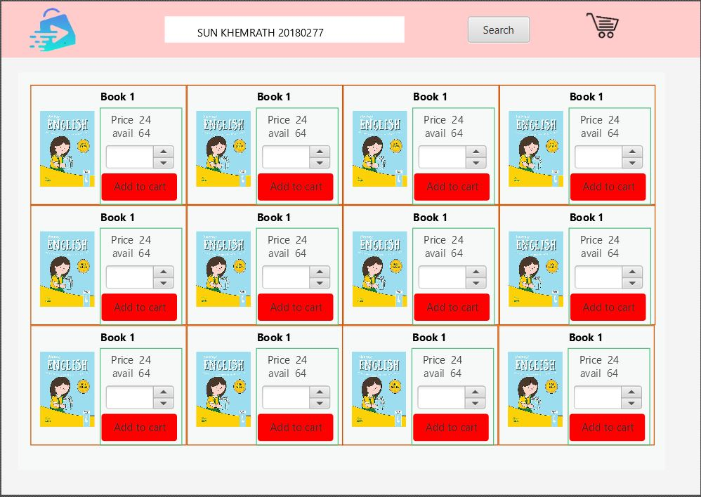

Hình 6: Thêm vào giỏ hàng

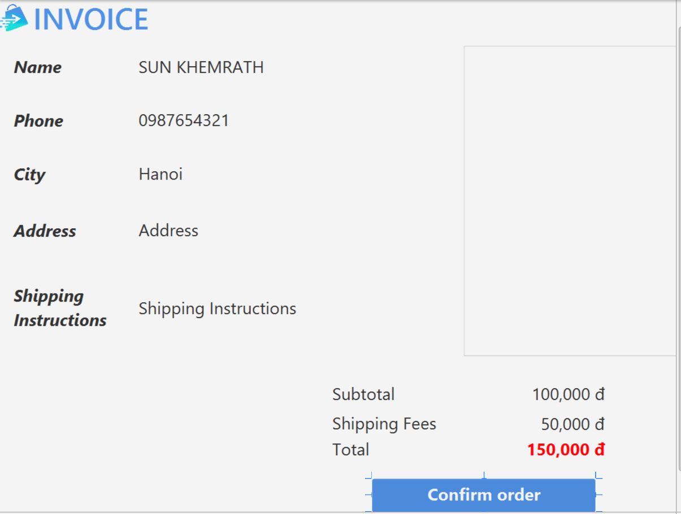

Hình 7: Invoice

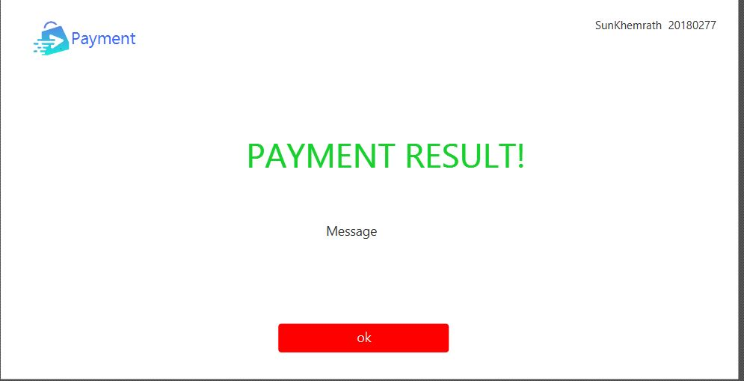

Hình 8: Thanh toán thành công

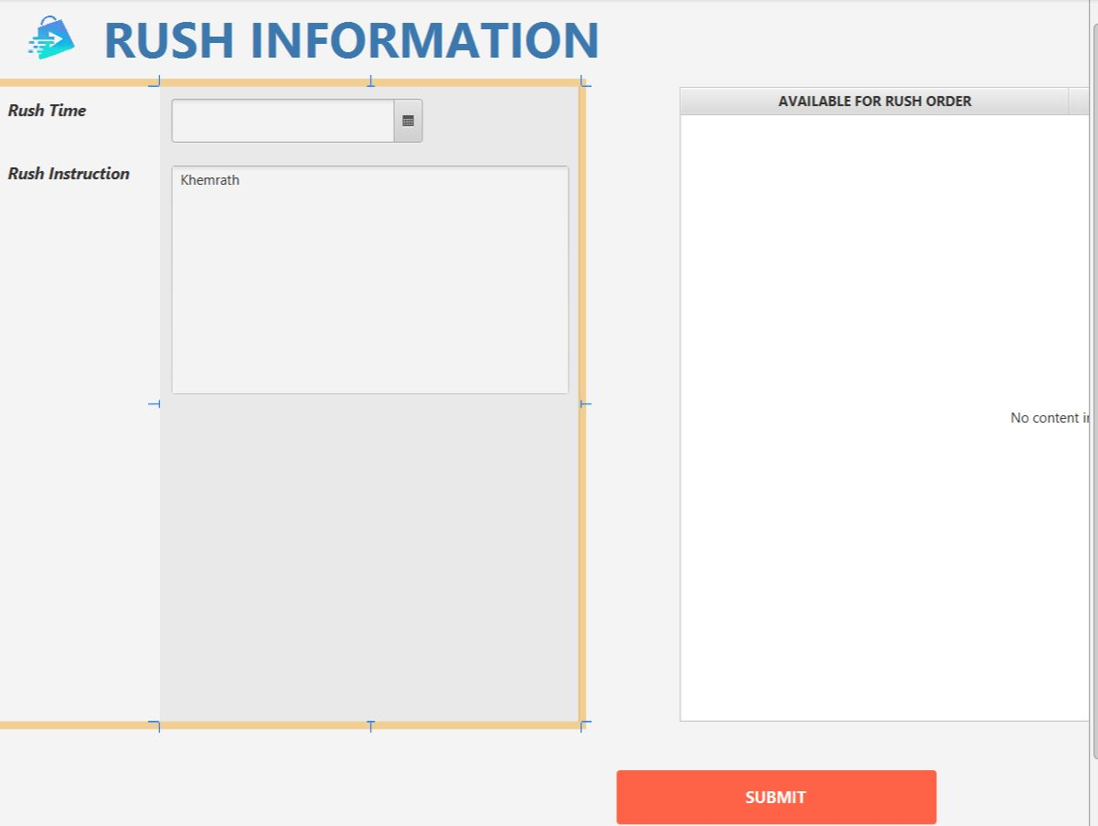

Hình 9: Rush Intruction and Time